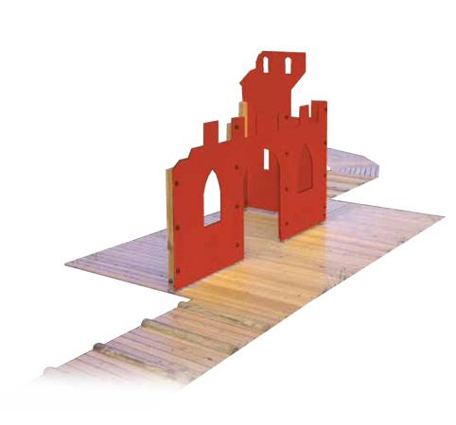
Descrizione:
Percorso diroccato. Gioco che per la sua semplictà si
presta a tantissime situazioni, stimolando così la
fantasia. Composto da 2 pannelli in HPL. colorato con
tema “Castello diroccato”.
I pannelli sono sostenuti da una struttura portante in
legno poi fisssata al terreno, può essere inserito lungo
un percorso, o in un interno (pavimentazione per
eventuale percorso esclusa).
Per un corretto mantenimento dell’articolo, si consiglia
una manutenzione annuale.
Area d’ingombro: 200x100x140 cm
I colori delle attrezzature rappresentati nelle immagini
sono da considerarsi puramente indicativi
Catalogo: Arredi e Giochi da Esterni
Codice: EP02102
Categoria:
Composizioni

